Специалисту РУО
Лямкину М.В.

На Ваш приказ №492 от 05.11.2015 года сообщаем:
Наименование ОУ | Проведение целевых инструктажей с сотрудниками ОУ. Кол-во человек % от общего количества | Проведение тренировочных эвакуаций. Время/количество эвакуированных ( из них детей) | Наличие информационных стендов.
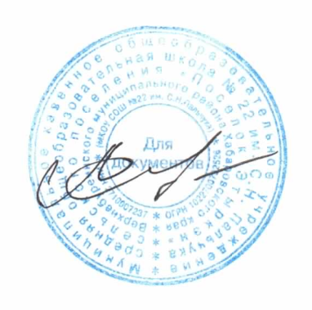  МКОУ СОШ №22 им. С.Н. Пальчука | 3 сентября. Присутствовало 31 человек (100%) | 8 сентября 97 учащихся, 15 учителей, 5 обслуживающий персонал. | Стенд по пожарной безопасности
 | 9 ноября 2015 г. Присутствовало 30 человек (99%) | 15 сентября  97 детей, 13 учителей, 5 техничек | Стенд осторожно терроризм
 |  | 22 сентября  97 детей, 13 учителей, 5 техничек | Стенд дорожной безопасности
 |  | 7 октября 97 детей, 13 учителей, 6 техничек
 |  | 14 октября 92 ученика, 13 учителей, 4 технички
 |  | 21 октября 71 ребенок, 11 учителей, 4 технички.
 |  | 10 ноября. 9 учителей, 90 учащихся, 6 техничек

Директор школы: О.М. Агарышева

Исп. Зам. по безопасности Голобоков М.Г.

